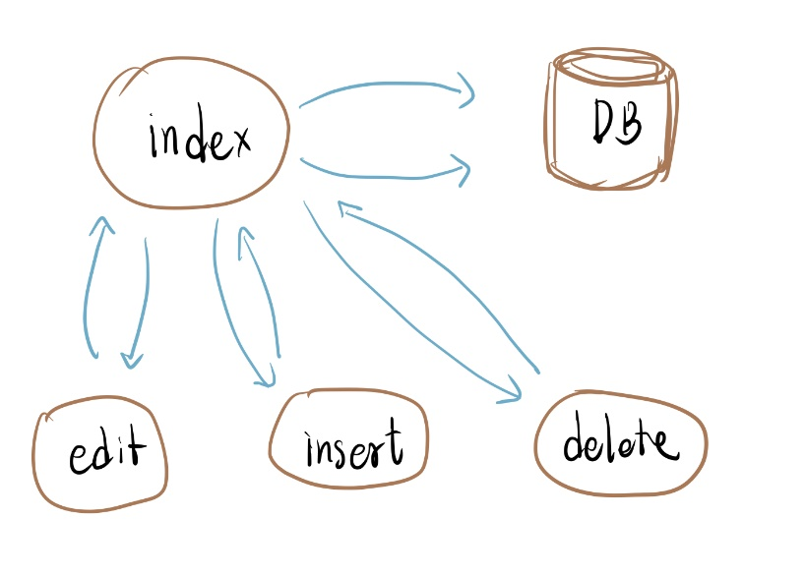

-index.php เป็นหน้าหลักที่เชื่อมต่อกับทุกไฟล์ เมื่อมีการแก้ไข เพิ่มเติม และลบ และเก็บข้อมมูลไว้ที่ฐานข้อมูล เมื่ออัอปเดตจะแสดงหน้านี้

-insert.php เพิ่มข้อมูล โดยการผ่าน confirm_insert.phpไว้ใน db ฐานข้อมูล

-edit.php แก้ไขข้อมูล เพื่ออัปดดตข้อมูลโดยผ่านconfirm_edit.php ปละเก็บการบันทึกข้อมูลทุกอย่างไว้ใน db ฐานข้อมูล

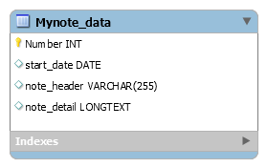-delete.php ลบข้อมูล โดยการผ่าน confirm_ delete.php เพื่อลบข้อมูลใน db ฐานข้อมูล

**Data Dictionary**

Index หน้าหลักค่อยส่งรับข้อมูล

Insert เพิ่มข้อมูล

Edit แก้ไขข้อมูล

Delete ลบข้อมูล